**Zkušební řád – I. DAN**

**I. NAGE WAZA**

*TACHI WAZA*:

* *Aši waza*: **o soto guruma**

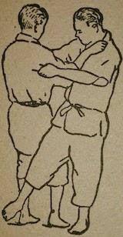

* *Te waza*: **uki otoši** (sumi otoši)

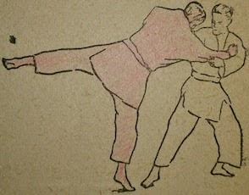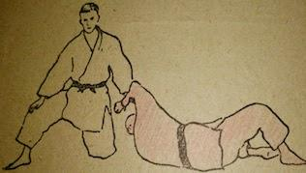

**aši mawaši nage** (irimi nage)

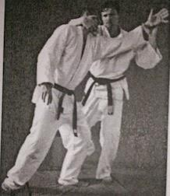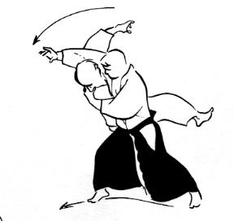

**guruma gaeši**

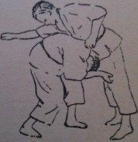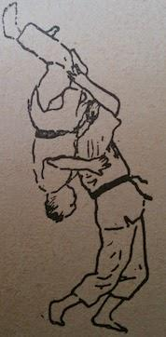

* *SUTEMI WAZA*:

Mae sutemi waza: **tawara gaeši**

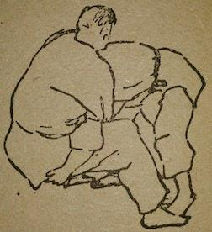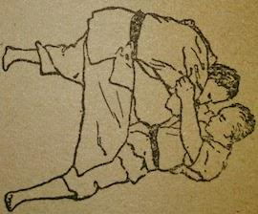

Joko sutemi waza**: joko gake**

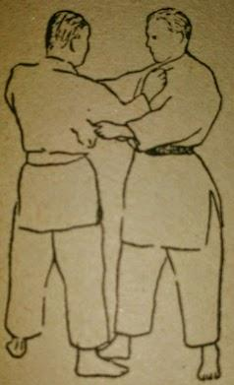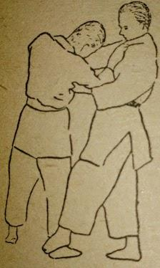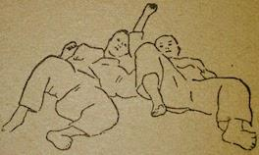

**II. ATEMI WAZA**

* *KOBUŠI ATE WAZA***: hasami tsuki**

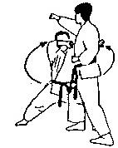

**jama tsuki**

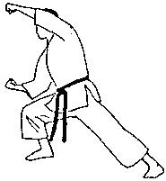

* *KERI WAZA***: gyaku mawaši geri**

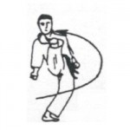

**nenkin jurioša geri**

2 varianty kopu na 3. osobu při úchopu jedním útočníkem

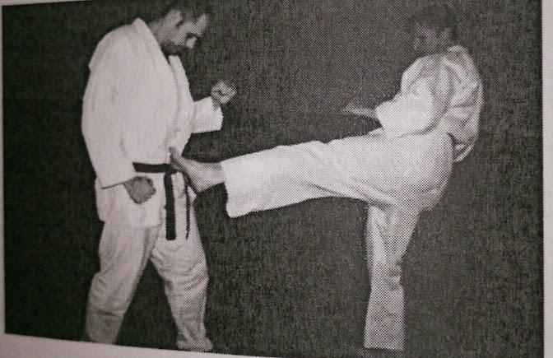

**III. KATAME WAZA**

* *OSAE KOMI WAZA***: uki gatame**

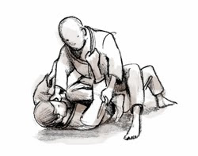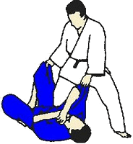

* *ŠIME WAZA***: sode guruma**

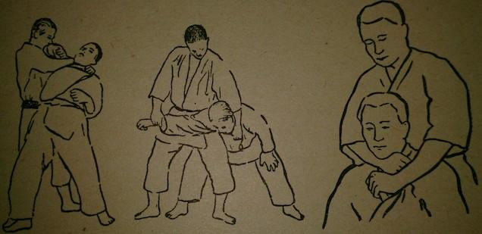

* *KWAN SETSU WAZA***: juji garami**

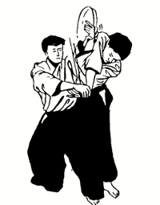

**aši garami**

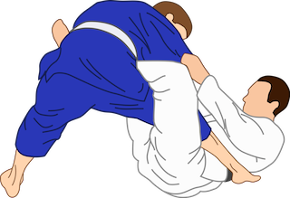

**kubi garami**

lámání vazu

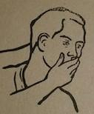

**IV. OBRANY PROTI PŘEDEPSANÝM ÚTOKŮM A ŘEŠENÍ BOJOVÝCH SITUACÍ**

* *GAEŠI WAZA*proti kopu shora patou **–** *KAKATO GERI*
* *GAEŠI WAZA*proti útočníkovi ozbrojenému holí (ÚTOKY: sek shora, sek ze strany zevnitř, sek ze strany z vnějšku, sek na nohy, přímý bod, bod zdola na bradu, škrcení tyčí zezadu)
* *GAEŠI WAZA*proti neozbrojené skupině – tj. min. 2 lidé (ÚTOKY: běžné útoky v postoji, tj. úchopy za ruce, vlasy, oděv, obejmutí zezadu i zepředu – přes i pod rukama, škrcení bez pomoci oděvu zezadu, zepředu i obloukem, údery a kopy přímé i obloukem)

**V. KATA**

libovolná sestava

**VI. TEORIE**

metodika výuky Jiu Jitsu

ukázka vedení tréninku Jiu Jitsu

*Poznámka: techniky v závorkách je možno provést dle vlastního uvážení.*